ПРЕСС-РЕЛИЗ

Как оформить долевое строительство в собственность

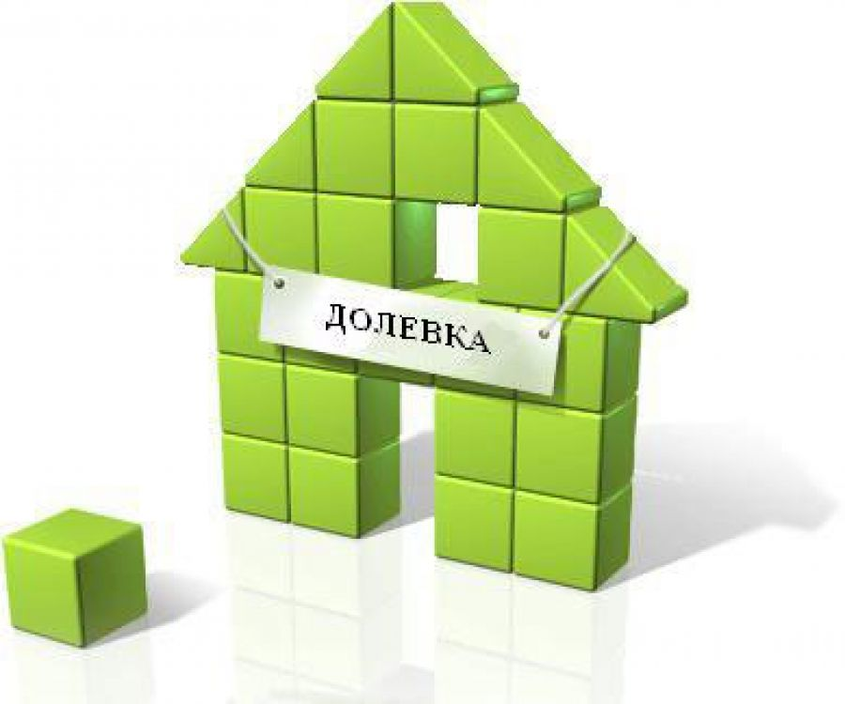
Инвестирование граждан в строительство недвижимости (долевое строительство) остается востребованным видом приобретения жилья. В 2017 году в Красноярске запланирована сдача в эксплуатацию почти двух десятков новостроек. Среди них имеются как бюджетные, так и более дорогие варианты. Строительство значительной части квартир в этих новостройках инвестируется гражданами согласно договорам участия в долевом строительстве.
Заключив договор участия в долевом строительстве или договор об уступке прав требований по договору участия в долевом строительстве, остается ждать момента ввода объекта в эксплуатацию. И вот когда этот момент уже совсем близок, возникает вопрос, как зарегистрировать право на долгожданную квартиру.
Для начала отметим, что после ввода в эксплуатацию, согласно пункту 4 статьи 40 Закона о регистрации, многоквартирный жилой дом и все входящие в него квартиры, нежилые помещения, а также общее имущество многоквартирного дома должны быть одновременно поставлены на государственный кадастровый учет. При этом учет осуществляется по заявлению уполномоченного органа, которым выдано разрешение на ввод объекта в эксплуатацию. Таким образом, если раньше бремя постановки квартиры на кадастровый учет лежало на будущем собственнике такой квартиры, то в настоящее время он от этого избавлен.
После постановки на кадастровый учет квартиры и присвоения ей уникального кадастрового номера, следует зарегистрировать права собственности. Для этого заявителю потребуется уплатить государственную пошлину в размере 2 000 рублей и представить в пункт приема и выдачи документов Кадастровой палаты по Красноярскому краю или МФЦ «Мои документы» вместе с соответствующим заявлением следующие документы:
- подлинник договора участия в долевом строительстве или договора об уступке прав требований по договору участия в долевом строительстве (после государственной регистрации права возвращается правообладателю).
- передаточный акт или иной документ о передаче объекта долевого строительства (в двух подлинных экземплярах).
- кредитный договор и закладная, выданная банком (в случае если объект приобретался на кредитные средства). При этом помимо регистрации права будет осуществлена регистрация залога в силу закона.
Обращаем внимание, если право собственности регистрируется без ипотеки, то срок регистрации составит семь рабочих дней. В случае наличия ипотеки - пять рабочих дней.
Отметим также, что указанный алгоритм регистрации права собственности применим и к машино-месту.

